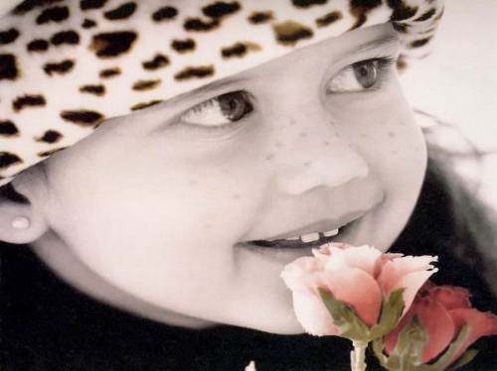

НОРМАЛЬНОЕ ЛИ ЗРЕНИЕ У РЕБЕНКА?

Формирование представлений об окружающем мире у детей происходит благодаря работе различных органов чувств, среди них ведущая роль принадлежит зрению. Резко пониженное зрение неблагоприятно сказывается на его психическом и физическом развитии. Благодаря особому устройству зрительной системы человек, имеющий нормальное зрение способен четко видеть предметы вдали и вблизи, при ярком солнечном свете, в сумерках, различать цвета предметов, оценивать расстояние до них, определять их взаимное расположение в пространстве. В связи с этим в деятельности зрительного анализатора принято различать пять основных функций: светоощущение, центральное зрение, периферическое зрение, цветоощущение, бинокулярное зрение.
Ребенок рождается со светоощущением, остальные зрительные функции совершенствуются постепенно. Самой важной зрительной функцией является центральное зрение – эта функция характеризуется остротой зрения. Нормальная острота зрения равна 1 (единице). Центральное зрение развивается сравнительно быстро, оно обнаруживается в возрасте 2-3 месяцев. Об имеющемся центральном зрении может служить условный рефлекс – смыкание век при быстром приближении к его лицу какого-либо предмета: игрушки, а также реакция слежения глазами за яркими и светящимися предметами. При наличии центрального зрения ребенок к 4 месяцам начинает узнавать мать, что сопровождается радостной мимикой лица. О состоянии центрального зрения можно судить по тому, как он выполняет задания, заключающиеся в том, чтобы принести какие-либо предметы (игрушки, шарики, кубики), при этом они могут быть разной величины, и находится на разном расстоянии. Примерно с трехлетнего возраста у большинства детей остроту зрения определяют при помощи специальных таблиц, находящихся на расстоянии 5 метров. Зрение на каждом глазу определяют отдельно, когда ребенка впервые собираются показать глазному врачу, желательно, чтобы родители заранее ознакомили его с теми картинками, которые он увидит на таблицах.
Чрезвычайно большое значение для полноценного зрительного восприятия имеет периферическое зрение, оно характеризуется полем зрения: если поле у ребенка сужено, то даже при наличии высокой остроты зрения он может быть практически слепым, он не сможет увидеть предметы расположенные по сторонам от его взгляда, ему трудно будет ориентироваться в окружающих условиях. Приблизительно судить о состоянии периферического зрения у дошкольников можно потому, как он реагирует на предметы (игрушки), расположенные слева, справа, сверху, когда его взгляд устремлен вперед.
Для характеристики деятельности зрительного анализатора немаловажное значение имеет цветоощущение, оно развивается и совершенствуется одновременно с остротой зрения, выраженная реакция на красный, желтый и зеленый цвет появляется уже с 6-ти месячного возраста. В целях закрепления этой реакции и развития восприятия цвета необходимо с самого раннего возраста ребенка предъявлять ему игрушки ярких цветов, в дальнейшем выделять названный цвет из множества других.
Среди детской глазной патологии довольно часто распространено расстройство бинокулярного зрения, то есть объединенного зрения обоими глазами. Бинокулярное зрение позволяет человеку правильно определять расстояние до объекта, видеть их взаимное расположение в пространстве, полнее воспринимать рельеф предметов. Новорожденные еще не обладают таким зрением, содружественные движения глаз развиваются к 3-4 месяцам, если по прошествии этого времени остается беспорядочное движение глаз, следует опасаться глазной патологии. Формирование и становление бинокулярного зрения происходит в возрасте 2 -6 лет, но совершенствуется до 12 лет и старше. Наличие бинокулярного зрения можно определить таким приемом: перед ребенком держат вертикально карандаш, второй карандаш находится в руках ребенка в горизонтальной плоскости, затем ему при открытых глазах предлагается свободным концом этого карандаша прикоснуться к верхнему концу другого карандаша расположенного вертикально. Дети, обладающие бинокулярным зрением, с данным заданием справляются свободно, при его отсутствии, как правило, промахиваются. Важным признаком нарушения бинокулярного зрения является косоглазие, то есть отклонение одного глаза от правильного симметричного положения, если стали замечать, что у ребенка косит глаз, следует показать его врачу-окулисту.
Приведенные выше некоторые приемы определения основных зрительных функций дают возможность лишь приближенно и ориентировочно судить о состоянии зрения ребенка, чтобы своевременно выявить изменения со стороны глаз, необходимо периодически показывать ребенка специалисту. Если вы заметили, что ребенок близко подносит игрушки к глазам, низко наклоняется при рисовании, жалуется на утомление глаз, или появляются другие признаки, указывающие на неблагополучие со стороны органа зрения, его необходимо показать глазному врачу.

Составила учитель-дефектолог Ливанова А.М.

